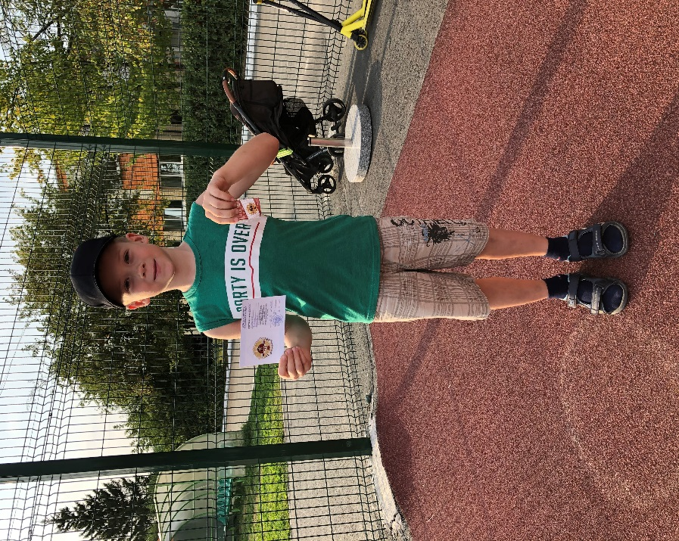 **Поздравляем наших юных спортсменов с получением знаков ГТО**

**Баталов Кирилл –**

**золотой знак отличия ГТО**

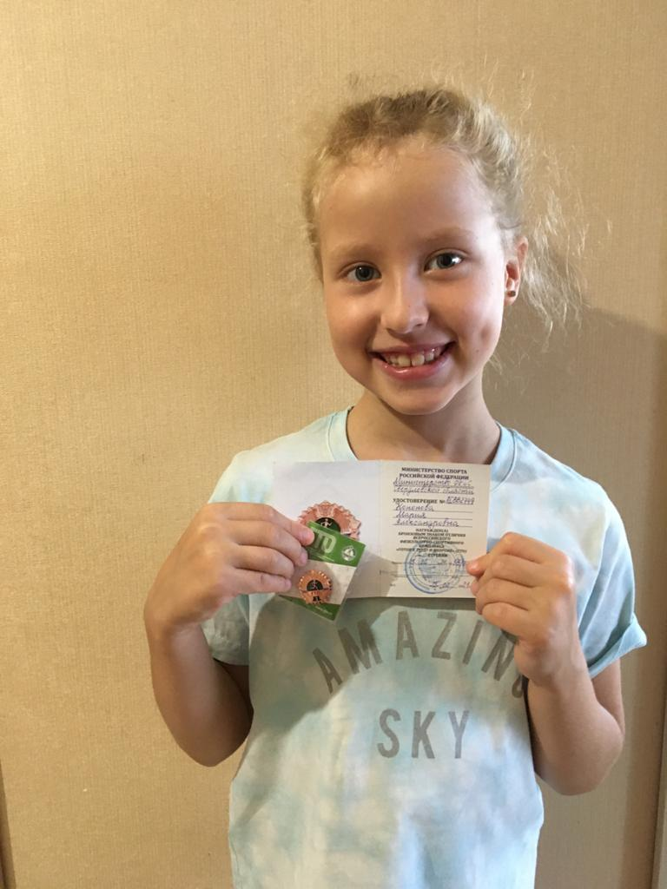

**Кононова Мария –**

**бронзовый знак ГТО**

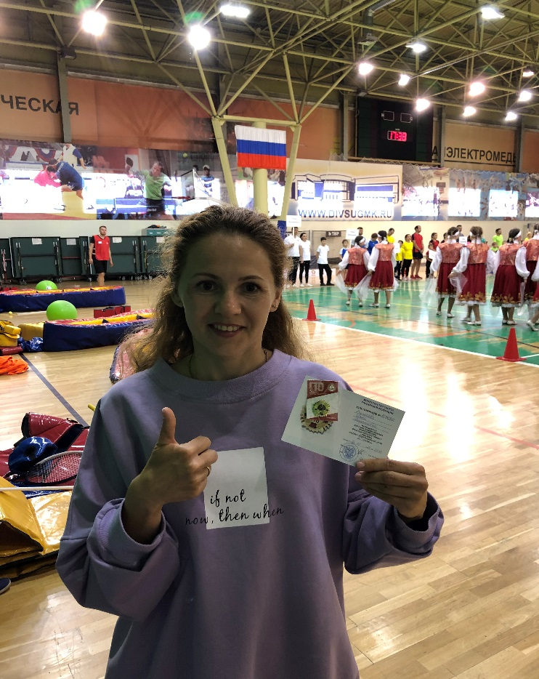

**Валиева Инна Маратовна –**

**Золотой знак отличия**

**25 августа 2021 г прошло награждение Всероссийского Физкультурно – Спортивного комплекса «Готов к труду и обороне»**

**Поздравляем наших юных спортсменов**

**Баталов Кирилл – Золотой знак отличия**

**Завражнов Петр- Бронзовый знак отличия**

**Рыбин Демид – Бронзовый знак отличия**

**Кононова Мария – Бронзовый знак отличия**

**Коровина Виктория – Бронзовый знак отличия**

**С получением награды**

**Мы поздравить очень рады,**

**Выражаем восхищенье**

**Этим важным достиженьем!**

**Быть всегда на первом месте,**

**Впредь шагать с удачей вместе,**

**Мы вам искренне желаем,**

**И еще раз поздравляем!**

